Plan de medios de GBIF.ES – V. 1.0
Contenido
1 Introducción 3
2 Análisis de la situación actual 5
2.1 Situación propia 5
2.1.1 Presencia en medios sociales 5
2.2 Análisis del sector 13
2.2.1 Posicionamiento en redes sociales respecto a otros participantes en GBIF 13
2.2.2 Ejemplo de la eficacia de los medios de GBIF.es 15
2.3 Estudios de casos de instituciones comparables 16
2.3.1 Estudio del caso de Irlanda 17
2.3.2 Estudio del caso de Colombia 19
2.3.3 Conclusiones del estudio de casos de instituciones comparables 21
2.4 Análisis DAFO 21
2.5 Análisis DAFO actualizado de GBIF España en redes sociales (abril 2025) 21
2.5.1 Fortalezas 21
2.5.2 Oportunidades 22
2.5.3 Debilidades 22
2.5.4 Amenazas 22
3 Identificación del público objetivo y objetivos de comunicación 22
3.1 Audiencias según la estrategia de comunicación de GBIF.ORG 22
3.1.1 Audiencia A1: La red de GBIF 23
3.1.2 Audiencia A2: Publicadores de datos 24
3.1.3 Audiencia A3: Expertos en conocimientos biológicos 26
3.1.4 Audiencia A4: Usuarios de datos 27
3.1.5 Audiencia A5: Responsables de tomar decisiones 28
3.1.6 Audiencia A6: Partes interesadas públicas 29
3.2 Segmentación prioritaria de audiencias de GBIF España 29
3.2.1 Comunidad científica y técnica usuaria de datos de biodiversidad 29
3.2.2 Comunidad de ciencia ciudadana vinculada a la biodiversidad 29
3.2.3 Publicadores institucionales y colaboradores de datos 30
3.3 Segmentación por medios 30
4 Estrategia 30
4.1 Enfoque en canales principales 30
4.1.1 Bluesky 30
4.1.2 LinkedIn 30
4.1.3 Instagram 30
4.1.4 Mastodon 30
4.2 Aprovechamiento del canal de YouTube 31
4.3 Refuerzo en ciencia ciudadana 31
4.4 Criterios editoriales y estilo 31
4.4.1 Principios generales 31
4.4.2 4.4.2 Adaptaciones por red 31
4.5 Medición y ajuste 33
4.6 Tabla de acciones priorizadas por red y audiencia 33
5 Guía de estilo 33
5.1 Idiomas 33
5.2 Voz/tono 33
5.3 Relación con el público 33
5.4 Diseño 33
6 Recursos 33
7 Protocolo de contingencia 33
7.1 Puntos débiles 34
7.2 Definición de niveles 34
7.2.1 Críticas moderadas 34
7.2.2 Críticas fuertes 34
7.2.3 Crisis 34
7.3 Pasos 34
7.3.1 Ante críticas moderadas 34
7.3.2 Ante críticas fuertes 34
7.3.3 Ante crisis 34
8 Revisión 34
9 Anexo: Comparativa de herramientas gratuitas de gestión de redes sociales 35

Introducción
El Plan de Medios de GBIF España establece una hoja de ruta para consolidar y ampliar la presencia institucional en redes sociales, con prioridad a Bluesky, Instagram, LinkedIn y Mastodon, en coherencia con la estrategia de comunicación de GBIF.org y las necesidades de sus audiencias clave.
Análisis de situación: Hasta enero de 2025, la mayor parte de la actividad se concentró en X/Twitter, lo que permite disponer de un análisis detallado del rendimiento por categorías de contenido. Este análisis evidencia que los artículos científicos y la ciencia ciudadana son los formatos de mayor alcance e interacción, seguidos por publicaciones de datos y talleres. Se identifican oportunidades en plataformas descentralizadas (Bluesky, Mastodon), que presentan baja competencia y alto potencial de crecimiento.
Segmentación de audiencias: El plan adapta la tipología de GBIF.org para definir tres grupos prioritarios:
- Comunidad científica y técnica usuaria de datos de biodiversidad ( A1 - La red de GBIF; A2 - Proveedores de datos; parcialmente A5 - Responsables de tomar decisiones).
- Comunidad de ciencia ciudadana vinculada a la biodiversidad (A2.S4 - Científicos ciudadanos; A6 - 6. Partes interesadas públicas).
- Publicadores de datos institucionales y colaboradores ( A1 - La red de GBIF; A2 - Proveedores de datos; parcialmente A5 - Responsables de tomar decisiones ).
Estrategia por canales:
- Bluesky: 10–15 publicaciones semanales, priorizando artículos científicos, ciencia ciudadana y novedades de GBIF España. Enfoque profesional pero cercano, con imágenes de impacto y hashtags especializados.
- Instagram: 3–4 publicaciones semanales con alto componente visual (imágenes, carruseles, reels) para divulgar datos, artículos y proyectos de ciencia ciudadana.
- LinkedIn: 1–2 publicaciones semanales con tono institucional, destacando talleres, informes y colaboraciones, orientadas a decisores, técnicos y publicadores de datos.
- Mastodon: Publicaciones opcionales en inglés sobre datos de GBIF España, conectando con comunidades de ciencia abierta y tecnología libre.
Criterios editoriales y estilo:
- Principios generales: coherencia de marca, claridad y precisión, citación rigurosa de fuentes, créditos de materiales visuales, accesibilidad mediante texto alternativo, uso moderado y estratégico de hashtags y menciones, equilibrio en tipos de contenido e interacción proactiva con la audiencia.
- Adaptaciones por red:
  - Bluesky: mensajes concisos con enlaces e imágenes, priorizando alcance en comunidades afines.
  - Instagram: narrativo y visual, con plantillas, carruseles y reels adaptados al formato.
  - LinkedIn: formal y orientado a utilidad profesional, con publicaciones que fomenten el intercambio de experiencias.
  - Mastodon: réplica de Bluesky en inglés para las publicaciones de datos de GBIF España.
Medición y ajuste: Evaluación trimestral de impresiones, interacciones, crecimiento de seguidores y rendimiento de publicaciones, elaborando un resumen operativo para ajustar la estrategia.
Este plan busca maximizar el impacto de GBIF España en redes sociales, mejorar la visibilidad de sus datos y actividades, y reforzar la conexión con sus comunidades objetivo, contribuyendo así a la misión global de GBIF de promover el acceso abierto a datos de biodiversidad.

Análisis de la situación actual

Situación propia

Presencia en medios sociales
A fecha de septiembre de 2025, tenemos presencia activa en Bluesky, Instagram, LinkedIn, Mastodon y Threads. Hasta el 14 de enero de 2025, la mayor parte de la actividad en medios sociales de GBIF España se desarrolló en X/Twitter, y las estadísticas y análisis del presente plan de medios se basan fundamentalmente en esa actividad.

X/Twitter
- La cuenta @GbifEs se abrió en mayo de 2013.
- A 6/8/2024, tenía 3526 seguidores y seguía a 819 cuentas.

Estadísticas de los posts de @GbifEs entre el 1 de enero de 2022 y el 31/5/2024
Utilizaremos X/Twitter para analizar el contenido que compartimos y su rendimiento, dado que es el medio en el que hemos invertido más tiempo y esfuerzo y el único del que podemos extraer estadísticas detalladas.
Para analizar los posts (usaremos este término para evitar la confusión con el concepto de publicación de datos), los hemos asignado a 9 categorías:
- GBIF.es: posts relativos a la actividad del equipo de GBIF España, sin incluir los talleres.
- Artículo: difusión de artículos científicos basados en datos de GBIF.
- Publicación: difusión de publicaciones de datos por GBIF.es.
- Talleres: posts relacionados con los talleres que imparte GBIF.es.
- Noticia: difusión de noticias relacionadas con GBIF que no impliquen directamente al equipo de GBIF.es.
- GBIF.org: posts relacionados con GBIF.org.
- Premios: convocatorias y noticias sobre premios relacionados con GBIF.
- Divulgación: difusión de noticias y artículos sobre biodiversidad y temas relacionados, al margen de GBIF.
- Ciencia ciudadana: temas de ciencia ciudadana. Desde septiembre de 2023 se han derivado en su mayoría a @NatusferaEs.

Tipo | Cuenta | Impresiones | Interacciones | Reposts | Respuestas | Me gusta | Interacciones/post | Impresiones/post | Reposts/post | Respuestas/post | Me gusta/  post
GBIF.es | 151 | 49.201 | 3.091 | 299 | 16 | 796 | 20 | 326 | 1,98 | 0,11 | 5,27
Artículos | 126 | 123.932 | 8.664 | 833 | 40 | 1.884 | 69 | 984 | 6,61 | 0,32 | 14,95
Publicación | 98 | 73.762 | 3.925 | 417 | 12 | 984 | 40 | 753 | 4,26 | 0,12 | 10,04
Talleres | 76 | 38.934 | 2.772 | 231 | 15 | 557 | 36 | 512 | 3,04 | 0,20 | 7,33
Noticia | 58 | 37.405 | 1.968 | 249 | 9 | 511 | 34 | 645 | 4,29 | 0,16 | 8,81
GBIF.org | 21 | 16.846 | 719 | 76 | 4 | 210 | 34 | 802 | 3,62 | 0,19 | 10,00
Premios | 21 | 22.309 | 727 | 92 | 2 | 178 | 35 | 1062 | 4,38 | 0,10 | 8,48
Divulgación | 18 | 3.271 | 197 | 30 | - | 42 | 11 | 182 | 1,67 | 0,00 | 2,33
C. ciudadana | 17 | 26.691 | 1.134 | 130 | 9 | 283 | 67 | 1570 | 7,65 | 0,53 | 16,65
Total | 586 | 392.351 | 23.197 | 2.357 | 107 | 5.445 | 40 | 670 | 4,02 | 0,18 | 9,29
Tabla 1: Posts de @GBIF.es en X/Twitter. Los colores verde oscuro/claro indican mejor rendimiento y los colores marrón oscuro/claro, peor.
La categoría en la que se publican más posts es GBIF.es (151), seguida por Artículos (126) y Publicación (98):

Fig. 1: Proporción de tipos de post
Las categorías que más impresiones generan son las de Artículos (123.932) y Publicación (73.762). Proporcionalmente, sin embargo, las mayores tasas de impresión/post corresponden a Ciencia Ciudadana (1570) y Premios (1062). Las menores tasas de impresión/post corresponden a Divulgación (182) y GBIF.es (326).

Fig. 2: Impresiones por categoría y tasa de impresiones/post por categoría
En principio, el número de impresiones refleja el alcance de los posts. En el caso particular de @GbifEs, los factores que pueden afectar significativamente al número de impresiones son:
- El contenido: enlaces, imágenes o vídeos
- El uso de hashtags
- El momento de la publicación
- La frecuencia de publicación
- La interacción con otras cuentas, en especial las que tengan más difusión o influencia sobre nuestro público objetivo
Si suponemos que el contenido, el uso de hashtags y el momento de publicación no varían significativamente entre categorías, excepto en el caso de la de Divulgación (que suele limitarse a reposts o posts predefinidos servidos por el medio de comunicación correspondiente, sin añadir ni quitar #hashtags ni editar su contenido), el factor que genera diferencias más llamativas parece ser la interacción con otras cuentas. Así, los posts que ganan más alcance debido a interacciones con la audiencia son los de Ciencia ciudadana, Premios y Artículos.
- La categoría Premios se puede considerar como información de servicio, sin mucho recorrido más allá de esta función. No obstante, con el propósito de aprovechar la eficacia del tema para aumentar la visibilidad de la cuenta cabe la posibilidad de aumentar la frecuencia de publicación de los anuncios y de publicar información complementaria sobre el contenido y la razón de cada premio que se convoca.
- La categoría Ciencia ciudadana es la que más rentabilidad nos proporciona en visibilidad y difusión, probablemente entre un sector muy definido del público. Sin embargo, desde el relanzamiento de la cuenta @NatusferaEs, las publicaciones específicas sobre ciencia ciudadana se han derivado a esa cuenta. Aunque desde @GbifEs reposteamos todo lo que se publica originalmente en @NatusferaEs, ya no se incluye en las estadísticas propias. Al margen de cómo evolucione @NatusferaEs, cabe plantearse la posibilidad de duplicar directamente los posts en @GbifEs. Además, esto podría contribuir a aumentar el número de seguidores de @NatusferaEs.
- La categoría Artículos, que incluye los posts considerados en principio más "propios" de @GbifEs, ofrece también un buen rendimiento que anima a seguir invirtiendo esfuerzo en ella. Para mejorar, convendrá examinar las audiencias y objetivos definidos en el plan de comunicación de GBIF.ORG, que se trata con detalle más adelante.
Las categorías que generan más interacciones, en términos absolutos, son Artículos (8664) y Publicación (3925). Proporcionalmente, generan más interacciones/post los posts sobre Artículos (69) Y Ciencia ciudadana (67). Las que menos, Divulgación (11) y GBIF.es (20).

Fig. 3: Interacciones por categoría y tasa de interacción/post por categoría
La estadística de interacciones aporta información sobre el interés que despiertan nuestros posts sobre la audiencia alcanzada. Las categorías que generan interacciones por encima de su representación en las impresiones son Artículos, Publicación y Talleres. Por debajo de lo que le correspondería por número de impresiones está la categoría de Ciencia ciudadana, aunque aún con un nivel de interacción muy alto. Esto refuerza la idea de que la categoría de Ciencia ciudadana tiene un público definido con intereses propios dentro de nuestra audiencia. Además, denota que las categorías en las que invertimos más esfuerzo, al margen de la información obligada sobre nuestras actividades (categoría GBIF.es) son las correctas, puesto que Artículos, Publicación y Talleres son, por este orden, las categorías en las que publicamos más posts.

Los posts que reciben, proporcionalmente, más "Me gusta" son los de Ciencia ciudadana (16,65 "Me gusta"/post, en promedio) y los de Artículos (14,95 "Me gusta"/post). Los que menos, Divulgación (2,33) y GBIF.es (5,27).

Fig. 4: "Me gusta" por categoría y tasa de "Me gusta"/post por categoría
La interacción positiva más común en X/Twitter y que menos esfuerzo supone al usuario es "Me gusta" y a la estadística de "Me gusta"/post se le pueden aplicar consideraciones parecidas a las de Interacciones/post. Los talleres reciben menos "Me gusta" en comparación con sus interacciones totales, porque en su caso pesan más los comentarios o respuestas, como peticiones de ampliación de información.

Posts con mejor rendimiento
- Por número de impresiones:
Categoría | Contenido | Impre-siones
Artículo | Hoy os traemos una actualización de la distribución ibérica de #mapache, en la que se incluye una predicción de las áreas de mayor riesgo de invasión realizada con datos de @GBIF (y otras fuentes):  👉 https://t.co/iNWTzSO26P  #CiteTheDOI https://t.co/33R9Y7uy4v | 10.637 | 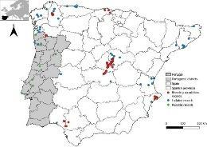
Ciencia ciudadana | Una observación en @iNaturalist permite redescubrir una especie de #mosquito de Papúa Nueva Guinea, 𝘈𝘦𝘥𝘦𝘴 𝘴𝘩𝘦𝘩𝘻𝘢𝘥𝘢𝘦 que se creyó extinto desde hace 90 años:  ▶️https://t.co/QPe2KAk1L5  #cienciaciudadana @GBIF https://t.co/i1QKOsLXDC | 8175 | 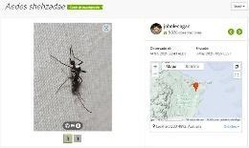
Premios | Armand Rausell Moreno, un joven biólogo español, gana el Premio @GBIF Jóvenes Investigadores 2022 por su trabajo sobre la detección de la #BiodiversidadOculta mediante el modelado de nichos ecológicos combinados con datos de GBIF  ▶️https://t.co/bh5FGQbU3T  #YRA2022 #GBIFaward https://t.co/FzQ7nD2vSz | 7687 | 
Artículo | Dos estudiantes de secundaria californianos descubren dos nuevas especies de #escorpión con la ayuda de la plataforma @iNaturalist. Lee la noticia:  📰https://t.co/KSBr9raodE  Lee el artículo:  🦂https://t.co/BFdhfl0xsM  Y consulta los datos en @GBIF:  ▶️https://t.co/46tHQlkG10 https://t.co/ISvVwHzIsU | 5835 | 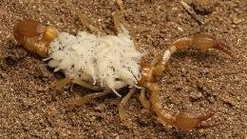
Artículo | Las islas permiten estudiar el efecto de mecanismos neutrales y adaptativos sobre la divergencia genómica y fenotípica de los organismos que las habitan, como en este estudio que usa datos de @GBIF (y otras fuentes) de lechuzas de Canarias:  ▶️ https://t.co/5KeuLyO22Z  #CiteTheDOI https://t.co/OYQ8S2qYNe | 5339 | 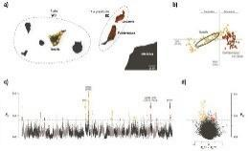
Noticia | El caso de CONABIO en México: la agencia nacional mexicana para la #biodiversidad ofrece una base empírica sólida y verificable para las políticas públicas, aunque su independencia económica y política afronta un futuro incierto:  ▶️https://t.co/tL7GbRypI6 https://t.co/tfwlRo937J | 5065 | 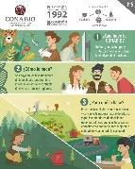
Ciencia ciudadana | Una #orquídea reaparece tras más de un siglo gracias a datos de #cienciaciudadana recogidos en @iNaturalist: https://t.co/VnQl3sjMTe https://t.co/hE9GD3Jysi | 4969 | 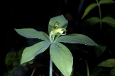
Artículo | Un estudio de patrones de #biodiversidad de las #abejas de Europa se propone conocer su hetereogeneidad espacio-temporal, localizar hotspots y su relación con hábitats o patrones biogeográficos e identificar áreas y especies poco estudiadas:  ▶️https://t.co/MNJ7d2Kwlx #CiteTheDOI https://t.co/WpSiAGKvqb | 4788 | 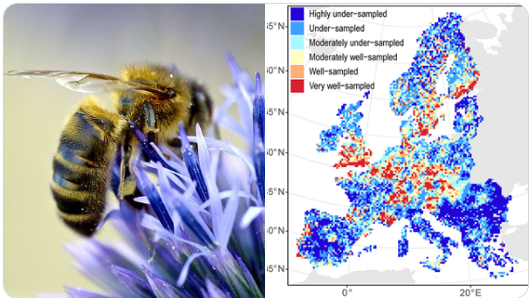
Artículo | El visón americano (𝘕𝘦𝘰𝘨𝘢𝘭𝘦 𝘷𝘪𝘴𝘰𝘯) es una #especieinvasora que amenaza a la #biodiversidad endémica, puede transmitir zoonosis y continúa expandiéndose. Un estudio aboga por armonizar su seguimiento y control en Europa  ▶️https://t.co/6lYoHAmp9I  #CiteTheDOI https://t.co/biVBjADmHN | 4438 | 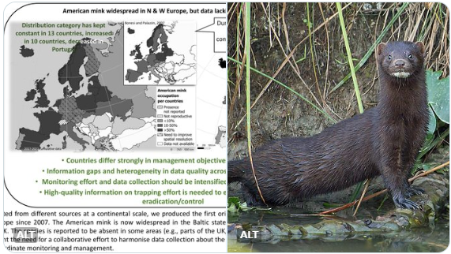

- Por número de Me gusta:
Categoría | Contenido | Me gusta
Ciencia ciudadana | Una #orquídea reaparece tras más de un siglo gracias a datos de #cienciaciudadana recogidos en @iNaturalist: https://t.co/VnQl3sjMTe https://t.co/hE9GD3Jysi - Ciencia ciudadana | 80 | 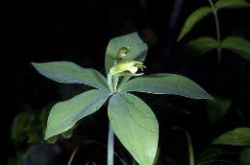
Ciencia ciudadana | Una observación en @iNaturalist permite redescubrir una especie de #mosquito de Papúa Nueva Guinea, 𝘈𝘦𝘥𝘦𝘴 𝘴𝘩𝘦𝘩𝘻𝘢𝘥𝘢𝘦 que se creyó extinto desde hace 90 años:  ▶️https://t.co/QPe2KAk1L5  #cienciaciudadana @GBIF https://t.co/i1QKOsLXDC - Ciencia ciudadana | 80
Artículo | Hoy os traemos una actualización de la distribución ibérica de #mapache, en la que se incluye una predicción de las áreas de mayor riesgo de invasión realizada con datos de @GBIF (y otras fuentes):  👉 https://t.co/iNWTzSO26P  #CiteTheDOI https://t.co/33R9Y7uy4v - Artículo | 74
Artículo | Dos estudiantes de secundaria californianos descubren dos nuevas especies de #escorpión con la ayuda de la plataforma @iNaturalist. Lee la noticia:  📰https://t.co/KSBr9raodE  Lee el artículo:  🦂https://t.co/BFdhfl0xsM  Y consulta los datos en @GBIF:  ▶️https://t.co/46tHQlkG10 https://t.co/ISvVwHzIsU - Artículo | 58
Artículo | Los #herbarios antiguos se revelan como una valiosa fuente para conocer la evolución de las zonas boscosas y para su gestión y recuperación actuales:  ▶️https://t.co/OWGlbmLZBt  @GBIF https://t.co/3C823V2yff - Artículo | 56 | 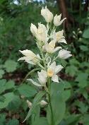
Artículo | A pesar de su importancia en los ecosistemas, el 76 % de las especies de #insectos están mal representadas en las #ÁreasProtegidas y un 2 % no están protegidas en absoluto, según este estudio que emplea datos de @GBIF:  ▶️https://t.co/M8gpblPvCD  #CiteTheDOI https://t.co/O7PI44F8sR - Artículo | 49 | 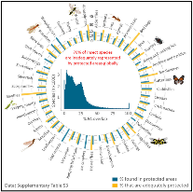
Artículo | El siguiente estudio usa el paquete #rGBIF para acceder a millones de registros de @GBIF y demostrar cómo la megafauna extinta del #Neotrópico influyó significativamente en la #biogeografía actual de los ecosistemas de esta región:  https://t.co/n6Z6KJAQSx  #CiteTheDOI https://t.co/3SuWgufS0o - Artículo | 49 | 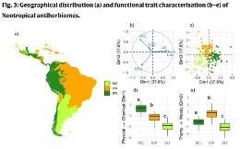
Artículo | Un estudio reciente con datos de @GBIF analiza las potencialidades y limitaciones para la investigación botánica de @iNaturalist (en España, @NatusferaEs), una de las mayores redes sociales de ciencia ciudadana del mundo:  ▶️https://t.co/lIvM2iHp5P #CiteTheDOI (1/5 👇) https://t.co/O4XAATn7u4 - Artículo | 48 | 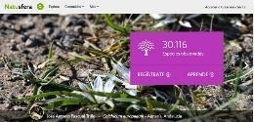

Instagram
- La cuenta @GbifEs de Instagram se abrió en septiembre de 2023.
- A 2/9/2025, tiene 511 seguidores y sigue a 229 cuentas.

Threads
- La cuenta @gbifes de Threads se abrió el 15 de diciembre de 2023.
- A 13/8/2025, tiene 61 seguidores y sigue a 51 cuentas.

LinkedIn
En LinkedIn, GBIF España mantiene un perfil de usuario (https://linkedin.com/in/gbifes/) y una página de empresa (https://www.linkedin.com/company/23764422/admin/dashboard/).
- El perfil de usuario se abrió en julio de 2019. A 13/8/2025 tiene 434 contactos.
- La página de empresa tiene 887 seguidores.

BlueSky
- En 2024 abrimos una cuenta en BlueSky, que se mantuvo sin actividad hasta el 15 de noviembre. En esa fecha, en coincidencia con una intensa tendencia global de migración de X/Twitter a BlueSky, comenzamos a publicar y a gestionar el seguimiento de otras cuentas. A fecha de 2 de septiembre de 2025 contamos con 2482 seguidores y seguimos a 1014 cuentas, en un contexto de crecimiento consolidado y constante.

Análisis del sector

Posicionamiento en redes sociales respecto a otros participantes en GBIF

Bluesky (Agosto de 2025)
País | Estatus | Miembro desde | Cuenta | Seguidores | Seguidos
GBIF Secretariat |  | 2024 | @gbif.org | 2627 | 1234
Spain | Associate country participant | 2024 | @gbif.es | 2459 | 1010
Living Atlases Community |  |  | @living-atlases.gbif.org‬‬‬‬‬ | 34 | 38
Norway | Voting participant | 2024 | @gbifnorway.bsky.social | 27 | 17
Guatemala, Republic of | Associate country participant | 2024 | @SNIBgt | 13 | 10

El nodo de GBIF España fue pionero en Bluesky y solo en el segundo trimestre de 2025 se ha visto superado en seguidores por el nodo del Secretariado de GBIF.

Twitter (Septiembre de 2024)
País | Estatus | Miembro desde | Cuenta | Seguidores | Seguidos
Mexico | Associate country participant | 2001 | @CONABIO | 74803 | 138
Ireland | Voting participant | 2008 | @BioDataCentre | 28440 | 743
Colombia | Voting participant | 2003 | @sibcolombia | 7662 | 434
Australia | Voting participant | 2001 | @atlaslivingaust | 6411 | 1396
Spain | Voting participant | 2001 | @GbifEs | 3516 | 820
Chile | Voting participant | 2009 | @GBIFChile | 2829 | 2407
Belgium | Voting participant | 2001 | @Biodiversity_be | 2266 | 821
Finland | Voting participant | 2001 | @lajitieto | 1996 | 299
France | Voting participant | 2001 | @gbiffrance | 835 | 213
Norway | Voting participant | 2004 | @GBIFNorway | 721 | 720
Estonia | Voting participant | 2003 | @elurikkus | 140 | 43
Guatemala, Republic of | Associate country participant | 2021 | @SNIBgt | 139 | 84
Argentina | Associate country participant | 2024 | @NodoGbifAR | 40 | 17
Tabla 2: Nodos nacionales participantes en GBIF con presencia en X/Twitter.
A fecha de septiembre de 2024, entre los 44 países participantes en GBIF, tanto con derecho a voto como asociados, 13 tenían presencia en X/Twitter. España ocupaba el quinto puesto mundial en número de seguidores, cuarto entre los participantes con derecho a voto y segundo puesto en Europa.

Instagram
Participante | Estatus | Instagram | Seguidores | Seguidos
Mexico | Associate country participant | @biodiversidad_mexicana | 43601 | 6
Ireland | Voting participant | @biodatacentre | 9947 | 39
Estonia | Voting participant | @elurikkus | 1374 | 455
Belgium | Voting participant | @belgian_biodiversity_platform | 819 | 66
Argentina | Associate country participant | @NodoGbifAR | 297 | 157
Spain | Voting participant | @gbifes | 235 | 117
Norway | Voting participant | @gbifnorway | 70 | 61
Chile | Voting participant | @gbifchile | 11 | 14
Australia | Voting participant | @atlasoflivingaustralia | 0 | 4
Tabla 3: Nodos nacionales participantes en GBIF con presencia en Instagram.
Entre los 44 países participantes en GBIF, tanto con derecho a voto como asociados, 9 tienen presencia en Instagram. España ocupa el sexto puesto mundial en número de seguidores, cuarto entre los participantes con derecho a voto y cuarto puesto en Europa.

Ejemplo de la eficacia de los medios de GBIF.es
Como ejemplo de la eficacia relativa de los medios por los que difundimos información, a continuación se muestran estadísticas elaboradas a partir de las respuestas de los preinscritos en dos talleres organizados por GBIF en 2024 ("XVII Taller GBIF.ES: Modelización de Nichos Ecológicos" y "I Taller GBIF.ES: Mejora de la calidad de datos de biodiversidad: herramientas para el control de calidad de los datos, desde la captura hasta su publicación y su uso en el contexto de GBIF") y dos en 2025 (".XVIII Taller GBIF.ES: Modelización de Nichos Ecológicos" y "Taller GBIF.ES: Estandarización, documentación y publicación de datos de seguimientos de biodiversidad").
Medio | 2024 | 2025
Correo electrónico recibido de GBIF.ES | 45 % | 54 %
Compañeros de trabajo | 22 % | 35 %
X/Twitter (2024) / Bluesky (2025) | 14 % | 2 %
Página del taller en www.gbif.es encontrada mediante buscadores | 6 % | 4 %
Noticia en www.gbif.es encontrada mediante buscadores | 4 % | 1 %
LinkedIn | 3 % | 1 %
Formadores | 2 % | 2 %
Otros | 2 % | 3 %

Para la difusión de las convocatorias de talleres utilizamos todos los medios de los que disponemos. El medio más efectivo es el contacto directo a través de las listas de correo. A continuación, la difusión secundaria a través del entorno laboral. La difusión a través de medios sociales ha perdido importancia al migrar de X/Twitter (14 %) a Bluesky (2 %), al contar hasta el momento con un menor número de seguidores y haber cambiado la composición de la audiencia. LinkedIn también tiene alcance efectivo (3 %).

Estudios de casos de instituciones comparables
Irlanda, como país europeo líder en seguidores en X/Twitter y Colombia, como país de habla hispana, nos servirán como casos de estudio para mejorar nuestro rendimiento en medios sociales.

Estudio del caso de Irlanda

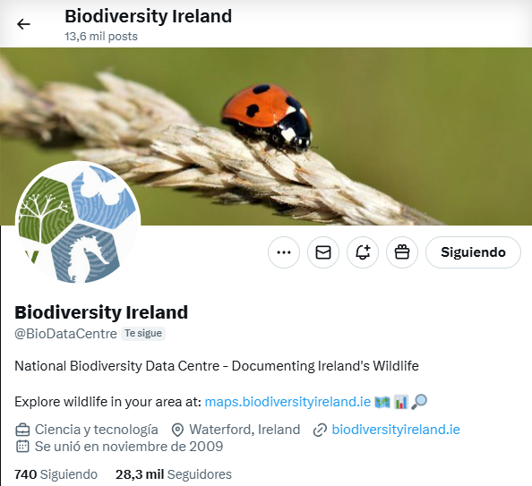
X/Twitter: @BioDataCentre
La cuenta del nodo nacional de GBIF en Irlanda es Biodiversity Ireland:
- Antigüedad: noviembre de 2009.
- Seguidores/seguidos: a 12/9/2024, tiene 28.354 seguidores y sigue a 740 cuentas
- Categoría: está configurada como "Cuenta profesional" con la categoría de "Ciencia y tecnología".
- Ubicación: Indica una ubicación geográfica en el perfil (Waterford, Irlanda).
- Enlaces: Proporciona dos enlaces en su perfil:
  - Biodiversity Maps: un portal que recopila datos de biodiversidad de diversas fuentes.
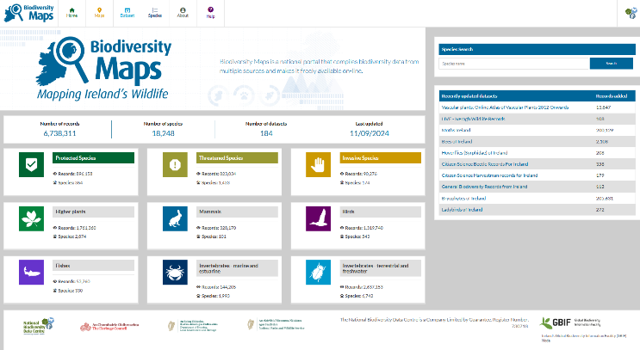
  - The National Biodiversity Data Centre: el nodo de GBIF en Irlanda. 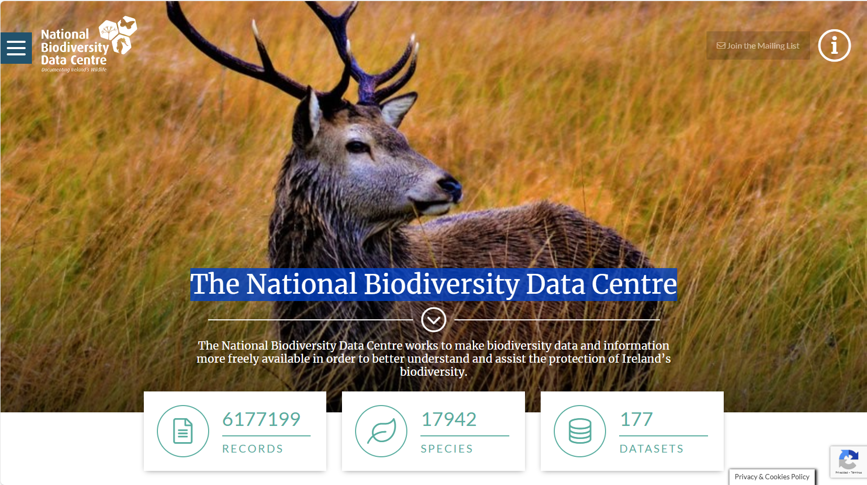
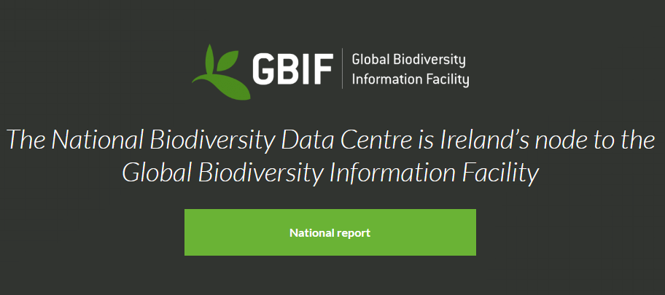
- Frecuencia de publicación: a fecha de 12/9/2024, ha publicado 13.600 posts. En promedio, eso representa aproximadamente 76 posts al mes o 2,5 al día.
Categoría | N.º de posts | Comentarios/  post | Reenvíos/  post | Me gusta/  post | Impresiones/  post
Ciencia ciudadana | 15 | 0,1 | 2,7 | 12,7 | 775,7
Divulgación | 1 | 0,0 | 2,0 | 6,0 | 809,0
Didáctica | 6 | 0,7 | 4,8 | 16,8 | 892,7
GBIF Irlanda | 1 | 0,0 | 7,0 | 16,0 | 879,0
Noticias | 3 | 1,0 | 14,7 | 35,3 | 1666,7
Publicación | 3 | 0,0 | 3,0 | 18,0 | 840,7
Talleres | 1 | 0,0 | 1,0 | 13,0 | 588,0
Total general | 30 | 0,3 | 4,4 | 16,2 | 893,0
- KPI por categorías
Tabla: estadísticas de 30 posts publicados por Biodiversity Ireland entre el 21 de agosto y el 12 de septiembre de 2024
De estas estadísticas de Biodiversity Ireland en X/Twitter se puede destacar:
- Predominan los posts sobre ciencia ciudadana (50 %).
- Se puede distinguir una categoría, que hemos llamado "Didáctica" que no usamos en GBIF España. En esta categoría, publican "fichas" con información sobre especies, vinculadas a un proyecto de ciencia ciudadana denominado "Biodiversity on your Farm".
- Los KPI de @BioDataCentre para esta muestra son superiores a los de la muestra de @GbifEs, aunque por debajo de lo que cabría esperar en proporción al número de seguidores, puesto que @BioDataCentre tiene aproximadamente 8 veces más seguidores que @GbifEs:
Cuenta | Comentarios/  post | Reenvíos/  post | Me gusta/  post | Impresiones/  post
@BioDataCentre | 0,3 | 4,4 | 16,2 | 893
@GbifEs | 0,2 | 4,0 | 9,3 | 670
Proporción @BioDataCentre/@GbifEs | 1,5 | 1,1 | 1,74 | 1,33
- @BioDataCentre no publica reposts.

Estudio del caso de Colombia

X/Twitter: @sibcolombia
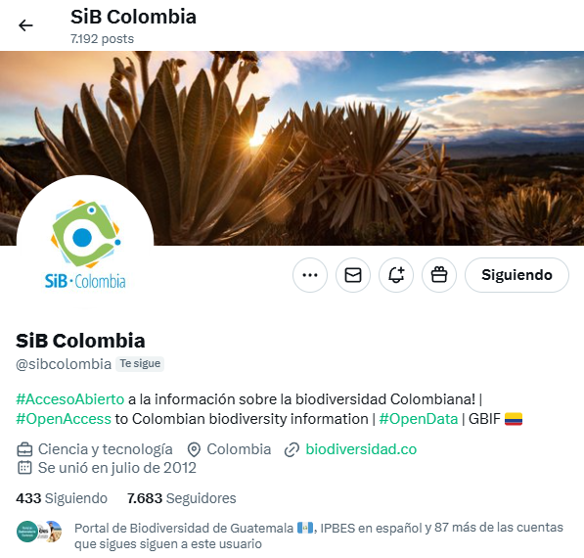
La cuenta del nodo nacional de GBIF en Colombia es SiB Colombia:
- Antigüedad: julio de 2012.
- Seguidores/seguidos: a 17/9/2024, tiene 7683 seguidores y sigue a 433 cuentas
- Categoría: está configurada como "Cuenta profesional" con la categoría de "Ciencia y tecnología".
- Ubicación: Indica una ubicación geográfica en el perfil (Colombia).
- Enlaces: Proporciona un enlace en su perfil:
  - SiB Colombia (biodiversidad.co): el portal del nodo de GBIF en Colombia, alojado por GBIF.org.
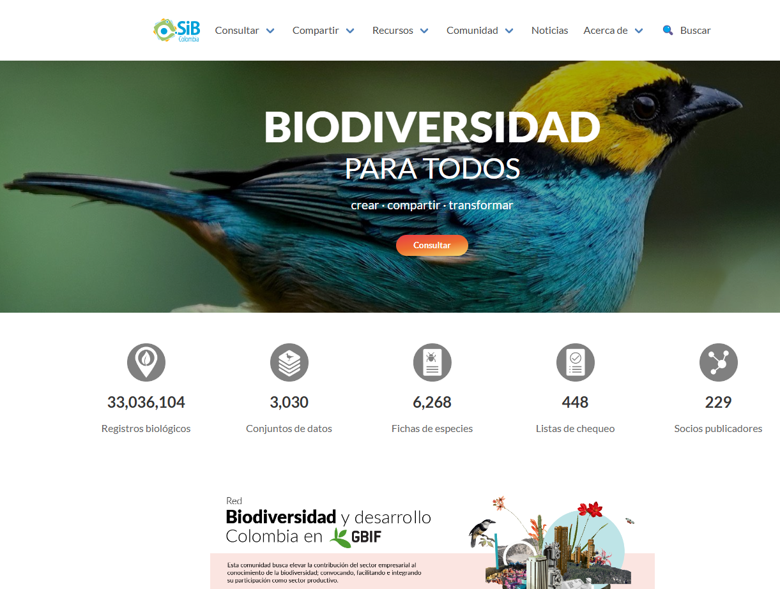
- Frecuencia de publicación: a fecha de 17/9/2024, ha publicado 7192 posts. En promedio, eso representa aproximadamente 48 posts al mes o 1,6 al día.
- KPI por categorías
Categoría | N.º de posts | Comentarios/  post | Reenvíos/  post | Me gusta/  post | Impresiones/  post
Ciencia ciudadana | 4 | 0,3 | 6,5 | 21,5 | 1043,8
Noticias | 13 | 0,4 | 12,2 | 33,2 | 1064,8
Publicación | 4 | 0,0 | 6,0 | 16,3 | 633,8
SiB Colombia | 6 | 0,2 | 2,8 | 9,7 | 359,2
GBIF.org | 3 | 0,0 | 13,3 | 38,7 | 1773,3
Total general | 30 | 0,2 | 8,9 | 25,2 | 934,3
Tabla: estadísticas de 30 posts publicados por SiB Colombia entre el 16 de abril y el 27 de agosto de 2024
De estas estadísticas de SiB Colombia en X/Twitter se puede destacar:
- Predominan los posts sobre noticias (43 %).
- Los KPI de @SiBColombia para esta muestra superan a los de @GbifEs, excepto en Comentarios/post, que es similar. El factor aproximado en que los superan oscila entre 1,6 para las impresiones y 2,7 para los "me gusta", valores equiparables a los de @GbifEs si se tiene en cuenta que la proporción entre los respectivos números de seguidores es de 2,18:
Cuenta | Comentarios/  post | Reenvíos/  post | Me gusta/  post | Impresiones/  post
@SiBColombia | 0,2 | 8,9 | 25,2 | 1044
@GbifEs | 0,2 | 4,0 | 9,3 | 670
Proporción @SiBColombia/@GbifEs | 1,0 | 2,2 | 2,7 | 1,6
- Las categorías en las que publica @SiBColombia son similares en general a las de @GbifEs. En la muestra reducida de posts de @SiBColombia que hemos considerado no hay publicaciones sobre Artículos, Talleres, Premios ni Divulgación; la proporción de publicaciones sobre Publicación de datos y sobre las actividades de cada Nodo nacional es similar; y @SiBColombia publica más sobre Noticias, GBIF.org y Ciencia ciudadana.

Conclusiones del estudio de casos de instituciones comparables
- El número de seguidores de @BioDataCentre es desproporcionadamente superior al de @GbifEs: nos supera en un factor de 8 con una población 9 veces inferior. La diferencia se puede deber a la orientación aparente de la cuenta hacia la ciencia ciudadana o a motivos culturales, pero no cabe duda de que en este aspecto concreto se puede aprender de ellos. El rendimiento de sus publicaciones, sin embargo, no guarda la misma proporción.
En la comparación con @SiBColombia, un país con una población ligeramente mayor que la de España, la diferencia de seguidores no es tan acusada, aunque también puede mostrarnos el camino hacia una mejora.
- El rendimiento de los posts de @GbifEs es en general equiparable o superior al de los nodos nacionales estudiados. Si se utiliza como indicador de la audiencia del nodo el número de seguidores, los KPI de @GbifEs son equiparables a los de @BioDataCentre, que supera a @GbifEs en seguidores en un factor de 8,0; los KPI de @SiBColombia son ligeramente superiores en un factor de entre 1,5 y 2,2, con un número de seguidores 2,18 mayor.
- Por categorías: si se utiliza como indicador de rendimiento la proporción de "Me gusta"/post, en valor absoluto y en valor ponderado por número de seguidores, se obtienen los indicadores siguientes:
Categoría | @GbifEs | @BioDataCentre |  | @SiBColombia
Categoría | @GbifEs | Absoluto | Proporcional | Absoluto | Proporcional
Ciencia ciudadana | 16,6 | 12,7 | 1,6 | 21,5 | 9,8
Publicación | 10,0 | 18,0 | 2,2 | 16,3 | 7,5
Noticias | 8,8 | 35,3 | 4,4 | 33,2 | 15,2
Nodo | 5,3 | 16,0 | 2,0 | 9,7 | 4,4
GBIF.org | 10,0 |  |  | 38,7 | 17,7
Divulgación | 2,3 | 6,0 | 0,7
El rendimiento de @GbifEs es superior al de @BioDataCentre en todas las categorías equiparables. Cabe aprender de @SiBColombia, por tanto, en las categorías de Noticias y GBIF.org, aunque su importancia es secundaria.

Análisis DAFO

Análisis DAFO actualizado de GBIF España en redes sociales (abril 2025)

Fortalezas
- Contenido de alto rendimiento: los posts sobre artículos científicos y ciencia ciudadana generan las mayores tasas de interacción e impresiones por post.
- Presencia multicanal consolidada: activa en Bluesky, Instagram, LinkedIn, Mastodon y Threads, lo que diversifica su alcance y reduce la dependencia de una sola plataforma.
- Coherencia con la estrategia de GBIF.org: la categorización del contenido y su alineación con audiencias clave de GBIF internacional fortalecen la identidad del nodo.
- Canal de YouTube con contenido formativo: el canal de YouTube de GBIF España ofrece recursos educativos que se pueden reutilizar y promover en otras plataformas.

Oportunidades
- Liderazgo en plataformas descentralizadas: Bluesky y Mastodon presentan oportunidades para posicionarse como referente entre los nodos de GBIF, dada la escasa competencia actual.
- Diversificación de formatos y enfoques: incorporar formatos didácticos o fichas informativas puede ampliar audiencias no expertas.
- Colaboración con otras cuentas del entorno GBIF: reforzar la interacción con nodos como NLBIF, GBIF.org o iniciativas ciudadanas puede aumentar el alcance.
- Reutilización cruzada de contenidos: replicar publicaciones de alto rendimiento en múltiples plataformas puede mejorar la eficiencia comunicativa. En general, sería recomendable republicar en Instagram todos los contenidos de Bluesky que resulten adecuados para Instagram. También, publicar en Linkedin los contenidos que obtengan más repercusión en Bluesky, al margen de que la orientación de Linkedin sea en principio más práctica y profesional, para hacer más activo y atractivo este canal.
- Visibilidad institucional a través de premios y datos destacados: ampliar el contenido informativo sobre los premios GBIF y su contexto puede atraer más atención e interacción.

Debilidades
- Dependencia de X/Twitter: la salida de X/Twitter implica la pérdida de una audiencia consolidada y requiere estrategias para migrar a los seguidores a nuevas plataformas.
- Frecuencia de publicación limitada en comparación con otros nodos nacionales: nodos como Irlanda o Colombia publican hasta 2,5 veces más por mes, lo que puede influir en su mayor visibilidad traducida en mayor número de seguidores.
- Recursos humanos limitados: la gestión multicanal requiere planificación y priorización continua con personal técnico reducido.
- Escasa diferenciación en ciertos tipos de contenidos: algunas categorías, como “GBIF.es” o “Divulgación”, generan menor interés, lo que sugiere la necesidad de una revisión temática o de estilo.

Amenazas
- Saturación y fragmentación de audiencias: la proliferación de plataformas nuevas puede dispersar el esfuerzo comunicativo si no se establece una jerarquía clara.
- Cambios en algoritmos y políticas de plataformas: especialmente en Threads y LinkedIn, pero en general en todas las plataformas, pueden afectar el alcance orgánico de las publicaciones.
- Competencia por la atención en ciencia ciudadana: otros actores con una orientación más especializada, en el caso de la ciencia ciudadana, compiten por las mismas audiencias clave.
- Desigualdad entre nodos: nodos con más personal o apoyo institucional podrían condicionar las expectativas de rendimiento.

Identificación del público objetivo y objetivos de comunicación

Audiencias según la estrategia de comunicación de GBIF.ORG
En la Estrategia de comunicación de GBIF (GBIF Communications Strategy) se detalla una segmentación de las audiencias que puede servir como base para el Plan de medios de GBIF España. En la versión 1.0, que debe revisarse a lo largo de 2024, se distinguen cinco audiencias principales:
- La red de GBIF
- Publicadores de datos
- Expertos en conocimiento biológico
- Usuarios de datos
- Responsables de tomar decisiones
- Partes interesadas públicas
Para cada una de estas audiencias, se detallan sus segmentos constituyentes, las necesidades principales de comunicación relativas a la audiencia y los mensajes clave para transmitir el valor de GBIF. A continuación, se incluye un resumen en español.
NOTA: Cada tabla está desarrollada en columnas; las filas no indican necesariamente correspondencias entre segmentos constituyentes, necesidades principales y mensajes clave.

Audiencia A1: La red de GBIF
A1 | Segmentos constituyentes |  | Necesidades principales de comunicación |  | Mensajes clave
S1 | Responsables de nodo, personal, dirección | N1 | Información clara sobre cómo participar en GBIF y obtener beneficios de ello | M1 | Resolver problemas y generar impactos positivos
S2 | Jefes de delegación, junta directiva | N2 | Recursos para comunicar los medios y los beneficios de participar a las partes interesadas | M2 | Obtener recursos para satisfacer necesidades de movilización y gestión de datos de biodiversidad
S3 | Miembros del comité asesor | N3 | Mecanismos eficaces de comunicación bidireccional para compartir la información interna y externamente | M3 | Integrar datos nacionales y regionales con otras fuentes
S4 | Personal y publicadores del Secretariado |  |  | M4 | Dar acceso a los investigadores a los datos disponibles sobre especies de manera económica
S5 | Personal relevante de organizaciones colaboradoras |  |  | M5 | Apoyar compromisos nacionales de conservación y sostenibilidad y promover el acceso abierto
 |  |  |  | M6 | Situar las actividades de la red en un contexto global

Audiencia A2: Publicadores de datos
A2 | Segmentos constituyentes |  | Necesidades principales de comunicación |  | Mensajes clave
S1 | Publicadores de datos de GBIF actuales | N1 | Información sobre la importancia y ventajas de publicar datos en formatos estándar | M1 | Habilitar medios eficientes de movilización, gestión y publicación de datos de biodiversidad digitales
S2 | Curadores de colecciones | N2 | Orientaciones claras sobre cómo publicar datos | M2 | Proporcionar visibilidad institucional y reconocimiento por compartir datos
S3 | Biólogos de campo | N3 | Herramientas de comunicación continuada que respalden la inversión en digitalización y publicación de datos de biodiversidad | M3 | Proporcionar orientación y herramientas gratuitas y de acceso abierto para publicar datasets digitales
S4 | Científicos ciudadanos |  |  | M4 | Promover prácticas que garanticen la persistencia y procedencia de los datos
S5 | Autores, editores y publicadores de investigaciones científicas |  |  | M5 | Facilitar el cumplimiento de normas y requisitos de datos abiertos
S6 | Bibliotecas y otros custodios de literatura y archivos multimedia relacionados con biodiversidad |  |  | M6* | Dar soporte activo en todo el proceso de publicación
S7 | Generadores de datos de detección remota
S8 | Organizadores y practicantes de programas de supervisión y evaluación
S9 | Consultores y personal corporativo y autoridades reguladoras que mantengan datos primarios de biodiversidad procedentes de EIA (Evaluaciones de impacto ambiental)
S10 | Investigadores que realicen secuenciación genética, barcoding y muestreo metagenómico

Audiencia A3: Expertos en conocimientos biológicos
 | Segmentos constituyentes |  | Necesidades principales de comunicación |  | Mensajes clave
S1 | Botánicos, micólogos, zoólogos, etc. | N1 | Divulgar las actividades, capacidades, limitaciones y potencial de GBIF como colección virtual | M1 | Proporcionar una plataforma de gestión de colecciones y taxonomía para una colección global
S2 | Taxónomos | N2 | Orientación sobre cómo interactuar con la red de GBIF y sus publicadores para mejorar la calidad de la información | M2 | Reunir los conocimientos de los especialistas para mejorar la calidad de los datos
S3 | Ecólogos | N3 | Seguridad del valor de la interacción para los intereses profesionales, la ciencia y la conservación | M3 | Proporcionar medios para la persistencia a largo plazo de los datos y evitar su pérdida
S4 | Redes de expertos |  |  | M4 | Permitir el descubrimiento de millones de registros de especímenes y observaciones, con multimedia
S5 | Asociaciones de nomenclatura |  |  | M5 | Complementar el trabajo de grupos de expertos con la integración de evidencias
 |  |  |  | M6* | Proporcionar medios para informar de errores y ofrecer feedback

Audiencia A4: Usuarios de datos
S1 | Biólogos (botánicos, zoólogos, etc.) | N1 | Divulgar la capacidad de GBIF para proporcionar grandes volúmenes de datos útiles | M1 | Disponer de un punto de acceso único para obtener grandes volúmenes de datos de ocurrencias espaciotemporales
S2 | Ecólogos | N2 | Fomentar la apreciación del valor y eficiencia de disponer de datos de muchas fuentes desde un solo punto de acceso | M2 | Reducir el coste de la investigación derivado del uso de muchas fuentes
S3 | Modeladores de distribución de especies | N3 | Recursos informativos sobre cómo descubrir y usar datos de GBIF | M3 | Permitir el modelado de distribución de especies
S4 | Profesionales de la conservación | N4 | Comunicar la importancia de las buenas prácticas de citación y proporcionar medios para hacerlo fácilmente | M4 | Proporcionar una capa de datos combinable con otras para generar visualizaciones atractivas y útiles*
S5 | Analistas de impacto ambiental y autoridades de planificación espacial |  |  | M5 | Integrar evidencias de ocurrencia de especies para facilitar la creación de inventarios y checklists
S6 | Expertos en recursos genéticos
S7 | Evaluadores de ecosistemas

Audiencia A5: Responsables de tomar decisiones
S1 | Funcionarios de agencias y organismos gubernamentales | N1 | Convencer a los líderes de la idoneidad de la misión de GBIF para objetivos políticos de alta prioridad |  | M1 | Satisfacer las necesidades de información para satisfacer compromisos nacionales y globales
S2 | Agencias que financian la investigación | N2 | Demostrar que la inversión en GBIF es un medio eficiente para respaldar esos objetivos y compromisos |  | M2 | Aprovechar la inversión en investigación al descubrir y reutilizar eficientemente los datos de biodiversidad
S3 | Funcionarios de convenciones intergubernamentales y delegados nacionales | N3 | Persuadir de que GBIF no compite con otras iniciativas sobre biodiversidad, sino que las complementa |  | M3 | Complementar otras iniciativas sobre biodiversidad al proporcionarles datos fundamentales
S4 | Fundaciones globales |  |  |  | M4 | Contribuir a cumplir los compromisos de transparencia y acceso abierto a datos científicos
 |  |  |  |  | M5 | Respaldar investigación aplicada relevante para decisiones políticas de importancia económica y social

Audiencia A6: Partes interesadas públicas
S1 | Científicos en el inicio de sus carreras | N1* | Reconocer el papel de los naturalistas en la recopilación de datos de campo | M1 | Establecer una base para la ampliación del conocimiento de la biodiversidad mundial
S2 | Educadores | N2* | Mostrar cómo las acciones de los individuos pueden contribuir al conocimiento global | M2 | Ofrecer la oportunidad de explorar el cuerpo global de evidencias sobre la vida en la Tierra
S3 | Estudiantes universitarios de ciencias de la vida, ambientales y de biodiversidad | N3* | Promover entre la comunidad de desarrolladores de software el uso de API y herramientas informaticas de GBIF para crear soluciones | M3 | Promover una cultura de transparencia, acceso abierto y toma de decisiones basada en evidencias
S4 | Estudiantes de secundaria |  |  | M4 | Ofrecer ejemplos relevantes de soluciones innovadoras para la infraestructura informática y de investigación
S5 | Naturalistas |  |  | M5* | Fomentar la participación en ciencia ciudadana y el uso de GBIF como herramienta de validación
S6 | Individuos comprometidos con el medio ambiente |  |  | M6* | Facilitar el acceso a datos para apoyar campañas, proyectos y decisiones personales.
S7 | La comunidad de desarrolladores de software en sentido amplio |  |  | M7* | Estimular la colaboración entre ciencia y tecnología para mejorar el acceso a datos de biodiversidad

3.2 Segmentación prioritaria de audiencias de GBIF España
La adaptación de clasificación de audiencias de la estrategia de comunicación de GBIF.org permite a GBIF España priorizar cinco segmentos clave. Estos grupos reflejan tanto la misión global de GBIF como las necesidades específicas del nodo español, y garantizan que la comunicación se oriente a maximizar el impacto institucional, científico y social de los datos de biodiversidad.

3.2.1 Comunidad académica usuaria de datos de biodiversidad
Este segmento constituye el núcleo de usuarios avanzados de GBIF España. Su actividad académica y científica es clave para validar la utilidad de la infraestructura, generar nuevo conocimiento y reforzar la credibilidad del nodo. Atender sus necesidades asegura que los datos de biodiversidad se traduzcan en investigación de impacto y en publicaciones que retroalimenten la visibilidad de GBIF.
- Perfil: Investigadores, docentes universitarios, estudiantes de máster y doctorado, modeladores de distribución de especies, técnicos ambientales y profesionales de la conservación que emplean datos de biodiversidad en su trabajo académico y científico.
- Audiencias GBIF.org: A2 (Publicadores de datos), A3 (Expertos en conocimientos biológicos), A4 (Usuarios de datos).
- Necesidades: Acceso a datos de calidad y en formatos estandarizados; visibilidad de sus publicaciones y datasets; formación en herramientas de análisis y buenas prácticas de citación; apoyo en la integración de datos en proyectos de investigación.

3.2.2 Comunidad de ciencia ciudadana vinculada a la biodiversidad
La ciencia ciudadana es un motor de crecimiento de datos y de sensibilización social. Su participación amplía la base de observaciones disponibles y fomenta la apropiación social del conocimiento científico. Reforzar este segmento permite a GBIF España consolidar una comunidad activa y comprometida que conecta la ciencia con la sociedad.
- Perfil: Naturalistas, usuarios de plataformas como Natusfera e iNaturalist, asociaciones locales, profesorado de secundaria y bachillerato, fotógrafos de naturaleza y voluntariado ambiental.
- Audiencias GBIF.org: A2.S4 (Científicos ciudadanos), A6 (Partes interesadas públicas).
- Necesidades: Reconocimiento de su contribución; ejemplos inspiradores de impacto real de sus observaciones; materiales visuales y didácticos; oportunidades de participación en proyectos colaborativos; validación de datos.

3.2.3 Publicadores institucionales y colaboradores de datos
Los publicadores institucionales son la base de la red de GBIF. Su compromiso con la movilización de datos garantiza la calidad, la persistencia y la interoperabilidad de la información. Atender sus necesidades fortalece la infraestructura de datos y refuerza la posición de GBIF España como nodo de referencia en la gestión de información sobre biodiversidad.
- Perfil: Colecciones científicas, herbarios, museos, bibliotecas especializadas, centros de investigación, universidades y organismos que generan o custodian datos de biodiversidad.
- Audiencias GBIF.org: A1 (La red de GBIF), A2 (Publicadores de datos), parcialmente A5 (Responsables de tomar decisiones).
- Necesidades: Información técnica y procedimental clara; acompañamiento en procesos de estandarización y publicación; formación en herramientas de gestión de datos; visibilidad institucional y reconocimiento por su contribución.

3.2.4 Administraciones públicas
Las administraciones públicas son actores clave en la aplicación de políticas de conservación y en la financiación de infraestructuras de datos. Su uso de GBIF como fuente de información refuerza la legitimidad institucional del nodo y asegura que los datos de biodiversidad se integren en la toma de decisiones estratégicas a nivel nacional y regional.
- Perfil: Ministerios, consejerías autonómicas, agencias ambientales, organismos reguladores y técnicos de la administración responsables de políticas de biodiversidad, conservación y ordenación territorial.
- Audiencias GBIF.org: A5 (Responsables de tomar decisiones).
- Necesidades: Evidencias científicas accesibles y fiables para la toma de decisiones; indicadores y visualizaciones claras; ejemplos de aplicación de datos en políticas públicas; apoyo en el cumplimiento de compromisos internacionales (p. ej., Convenio sobre la Diversidad Biológica, Estrategia de la UE sobre Biodiversidad).
Las administraciones públicas son actores clave en la aplicación de políticas de conservación y en la financiación de infraestructuras de datos. Su uso de GBIF como fuente de información refuerza la legitimidad institucional del nodo y asegura que los datos de biodiversidad se integren en la toma de decisiones estratégicas a nivel nacional y regional.

3.2.5 Empresas y tercer sector
El sector privado y el tercer sector representan una oportunidad de ampliar el alcance de GBIF más allá del ámbito académico e institucional. Su participación contribuye a diversificar las fuentes de datos, a generar alianzas estratégicas y a reforzar la utilidad práctica de GBIF en contextos aplicados, como la gestión ambiental y la responsabilidad social.
- Perfil: Consultoras ambientales, empresas de impacto, fundaciones, ONGs, asociaciones del tercer sector y entidades privadas que generan o utilizan datos de biodiversidad en proyectos de conservación, restauración o responsabilidad social corporativa.
- Audiencias GBIF.org: A2 (Publicadores de datos), A4 (Usuarios de datos), A6 (Partes interesadas públicas).
- Necesidades: Acceso a datos abiertos para estudios de impacto ambiental y proyectos de sostenibilidad; orientación sobre buenas prácticas de uso y citación; oportunidades de colaboración con la red GBIF; reconocimiento de su contribución a la conservación.

Estrategia

Enfoque en canales principales

Bluesky
- Publicar entre 10 y 15 posts semanales.
- Priorizar:
  - Artículos científicos con datos GBIF (audiencias A2 - Publicadores de datos y A4 - Usuarios de datos).
  - Noticias de ciencia ciudadana (A2.S4 - Científicos ciudadanos, A6.S5-S6 – Naturalistas e individuos comprometidos con el medio ambiente).
  - Posts sobre publicaciones de GBIF.es (A2 - Publicadores de datos, A3 - Expertos en conocimientos biológicos, A4 - Usuarios de datos; parcialmente A.1 - La red de GBIF)
  - Reposts de @NatusferaEs.
- Posicionarse como nodo de referencia en Bluesky.

LinkedIn
- Publicar 1 vez por semana en la página institucional.
- Contenido dirigido a:
  - Publicadores de datos, personal técnico, decisores (A1 - La red de GBIF, A2 - Publicadores de datos, A4 - Usuarios de datos, A5 - Responsables de tomar decisiones).
  - Enlaces a web, noticias o talleres de GBIF.

Instagram
- Publicar entre 2 y 3 veces por semana.
- Priorizar:
  - Publicaciones de datos de GBIF España.
  - Artículos científicos que utilizan datos de GBIF.
- Utilizar imágenes atractivas y textos breves con mensaje claro.

Mastodon
- Republicar en inglés los posts relativos a publicaciones de datos en GBIF.ES.

Aprovechamiento del canal de YouTube
- Crear contenido breve y didáctico para compartir en redes.
- Usar YouTube como repositorio formativo permanente.

Refuerzo en ciencia ciudadana
- Republicar en @GbifEs los contenidos de @NatusferaEs.
- Crear microseries en @NatusferaEs:
  - P. ej.: Redescubrimientos con ciencia ciudadana, observaciones destacadas por comunidad autónoma/tipo de organismo/etc.

Criterios editoriales y estilo

Principios generales
- Coherencia de marca: Todas las publicaciones deben alinearse con la identidad visual y verbal de GBIF España y, cuando corresponda, con la línea comunicativa de GBIF.org. Esto incluye uso consistente de logotipos, tipografía, paleta de colores y tono de voz.
- Claridad y precisión: El lenguaje será claro, directo y sin ambigüedades, evitando tecnicismos innecesarios para audiencias no especializadas, pero sin sacrificar el rigor científico cuando sea relevante. Se empleará el tono informal.
- Credibilidad: se citarán siempre las fuentes de datos (p. ej., con el hashtag #CiteTheDOI, si el espacio lo permite, y el enlace al recurso original,
- Créditos: se incluirán siempre los créditos de imágenes y otros materiales multimedia que no sean propiedad de GBIF España, de acuerdo con los requisitos de las licencias de uso correspondientes.
- Accesibilidad: Se incluirá texto alternativo en las imágenes para facilitar la comprensión a personas con discapacidad visual.
- Hashtags y menciones:
  - Uso moderado (1 – 5 hashtags por publicación).
  - Prioridad para hashtags propios o recurrentes (#GBIFes, #CienciaCiudadana, #Biodiversidad) y otros relevantes según el contenido.
  - Mencionar a cuentas institucionales o de colaboradores relevantes para favorecer las interacciones.
- Calendario editorial equilibrado: Mantener una proporción adecuada entre los diferentes tipos de contenido (institucional, divulgativo, técnico, formativo, motivacional) para no saturar con un solo enfoque.
- Interacción proactiva: Responder a comentarios y preguntas con agilidad y tono cordial, para fomentar la conversación y el intercambio de información.

Adaptaciones por red

Bluesky
- Contenido: General, de todas las categorías
- Tono: Profesional pero cercano, con mensajes concisos y atractivos para captar la atención.
- Formato:
  - En las publicaciones propias, enlace a los recursos o noticias, una imagen destacada y, si es necesario, hasta tres imágenes complementarias.
  - Una imagen llamativa, si es necesario ajena al recurso al que se esté dando difusión, pero siempre relacionada. Además, mapas, gráficos de resultados y otras fotos como elementos visuales clave.
- Hashtags: Centrados en temas científicos y de biodiversidad; dar prioridad a la visibilidad en comunidades afines.
- Interacción: Favorecer reposts y menciones a otras cuentas científicas y de ciencia ciudadana, con cuidado de no desviar demasiado ni demasiado pronto la atención de las publicaciones propias.

Instagram
- Contenido: En lo posible, y con la excepción de lo relativo a talleres, en el feed se publicarán contenidos atemporales: publicaciones que mantengan su interés y relevancia sin importar cuándo se consulten. Los contenidos de recorrido más efímero o con fines promocionales de la cuenta se publicarán si es necesario en forma de reels.
- Tono: Visual y narrativo, potenciando la curiosidad y la conexión emocional.
- Formato:
  - Replicar las publicaciones de Bluesky relevantes dando prioridad al aspecto visual en Instagram.
  - Imágenes de alta calidad o infografías adaptadas al formato cuadrado o vertical. Uso de plantillas de texto más imagen.
  - Uso de carruseles para mostrar más información o explicar procesos paso a paso.
  - Uso progresivo de reels, reciclando contenido estático o con contenido específico para Instagram.
- Hashtags: Maximizar el uso de hashtags; equilibrar las etiquetas científicas con hashtags populares en divulgación y naturaleza.

LinkedIn
- Tono: Institucional, orientado a la credibilidad y la utilidad profesional.
- Formato:
  - Replicar, adaptándolas, las publicaciones de Bluesky con mayor repercusión.
  - Destacar las publicaciones relativas a actividades promovidas por GBIF España (talleres, jornadas, etc.)
- Hashtags: Moderados y especializados (#DatosAbiertos, #Biodiversidad, #GBIF).
- Interacción: Invitar a comentar experiencias, compartir casos de uso y fomentar la red de contactos.

Mastodon
- Idioma: Inglés
- Formato:
  - Replicar los posts de Bluesky relativos a publicaciones de datos de GBIF España.
- Hashtags: Usar etiquetas frecuentes en comunidades del fediverso (#OpenScience, #OpenData, #Biodiversity).
- Interacción:
  - Participar en hilos y conversaciones ya abiertas en comunidades relacionadas.
  - Republicar publicaciones relevantes que hagan referencia a GBIF España.

Medición y ajuste
- Evaluación trimestral:
  - Nuevos seguidores, impresiones, "me gusta".
  - Destacar los posts más eficaces como referencia.
- Elaboración de un informe trimestral que evalúe resultados y recomendaciones para asegurar la continuidad y coherencia de la estrategia en redes sociales.

Tabla de acciones priorizadas por red y audiencia
Red | Frecuencia | Audiencia principal | Tipo de contenido prioritario | Responsable
Bluesky | 10–15 posts/semana | A2, A4, A6 | Artículos científicos, ciencia ciudadana, novedades GBIF | Persona encargada
LinkedIn | 1–2 posts/semana | A1, A2, A5 | Talleres, blog, informes, convocatorias | Persona encargada
Instagram | 3–4 posts/semana | A2, A4, A6 | Publicaciones de datos, artículos científicos, ciencia ciudadana | Persona encargada + apoyo puntual
YouTube | Según contenido | A1, A2, A3, A4, A6 | Formación, videotutoriales, cápsulas didácticas | Persona encargada
Threads | Opcional |  | Reutilización automática de contenidos de Instagram si la longitud de la publicación lo permite | Persona encargada
Mastodon | Opcional |  | Replicar en inglés los contenidos relativos a publicaciones de datos en GBIF.org | Persona encargada

Guía de estilo

Idiomas

Voz/tono

Relación con el público

Diseño

Recursos

Protocolo de contingencia

Puntos débiles

Definición de niveles

Críticas moderadas

Críticas fuertes

Crisis

Pasos

Ante críticas moderadas

Ante críticas fuertes

Ante crisis

Revisión
El plan de medios se revisará al menos cada dos años, al final del primer semestre.

